## 第9课　外交工作的突破与发展

【教学目标】

|  |  |
| --- | --- |
| 知识与能力 | 了解中国在联合国合法席位的恢复的基本情况；知道尼克松访华和《中美联合公报》的发表、中美关系走向正常化；了解中日建交的情况；掌握新时期中国外交事业的发展。列举和分析70年代中国对外关系的重大发展的史实，培养学生概括问题的能力 |
| 过程与方法 | 指导学生用发展的眼光看待历史事件，总结中国自古至今对外交往的变化，理解其原因，并与现实比对，以史鉴今 |
| 情感态度  与价值观 | 由上海APEC会议的主题“参与、合作、促进共同繁荣”，理解合作的重要性，树立乐于合作、团结互助的人生态度。认识到外交事业的成就来源于祖国的强大，增强热爱祖国、立志学习、使祖国的明天更美好的使命感 |

【重点难点】

教学重点：中国在联合国合法席位的恢复；尼克松访华和《中美联合公报》的发表，中美关系开始走向正常化；中国承办亚太经合组织会议。

教学难点：中美关系在70年代出现转机的原因；我国外交事业之所以取得辉煌成就的原因。

2　教学过程

一、导入新课

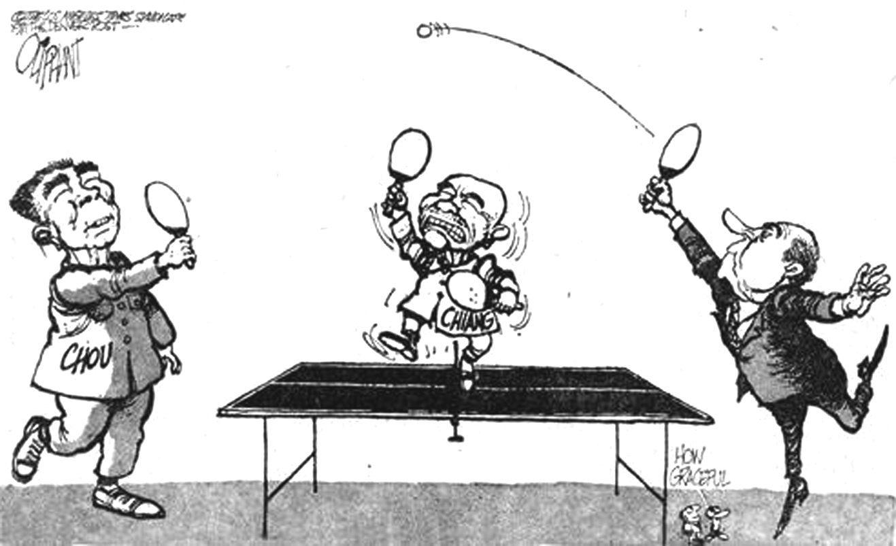

(左边是周恩来，中间是蒋介石，右边是尼克松)

2018年，是中美建交39周年。三十九年前，在中国改革开放元年之时，中美两国发表建交联合公报，两国关系实现正常化。忆往昔，曾经水火不容的两个大国，为了各自的利益，虎视眈眈二十余年，那么，又是怎样的国际风云改变了中美关系的破冰之旅呢？

看图片，这是一幅反映中美外交出现转圜的漫画，历史上将其称作“乒乓外交”。今天我们就来学习第17课：外交事业的发展。

二、新课讲授

目标导学一：恢复在联合国的合法席位

1．图片展示：

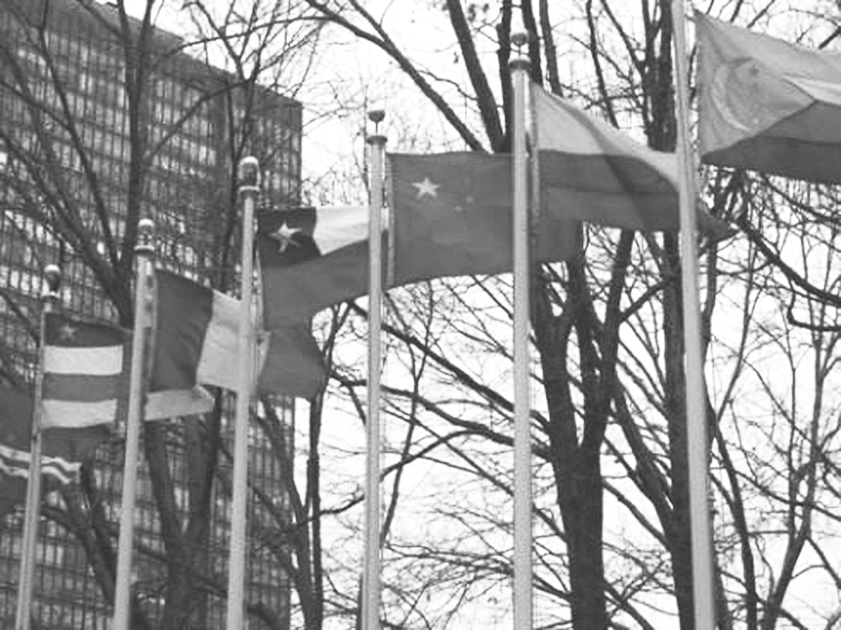

联合国总部前飘扬的中国国旗

2．教师提问：中国在联合国的合法席位在什么时候、什么会议上得到恢复？

提示：1971年第26届联合国大会。

3．教师讲述：为什么要用“恢复”一词。

“二战”后期，同盟国在克里米亚召开了“雅尔塔会议”，其中一项内容就是战后成立联合国，美、苏、英、法、中五国为安理会常任理事国。所以，中国是联合国的创始国和安全理事会五个常任理事国之一。由于美国的蓄意阻挠，新中国在联合国的席位被国民党集团长期窃据。直到1971年第26届联合国大会，终于恢复中国在联合国的合法权利和中国安全理事会常任理事国席位。

4．图片展示：

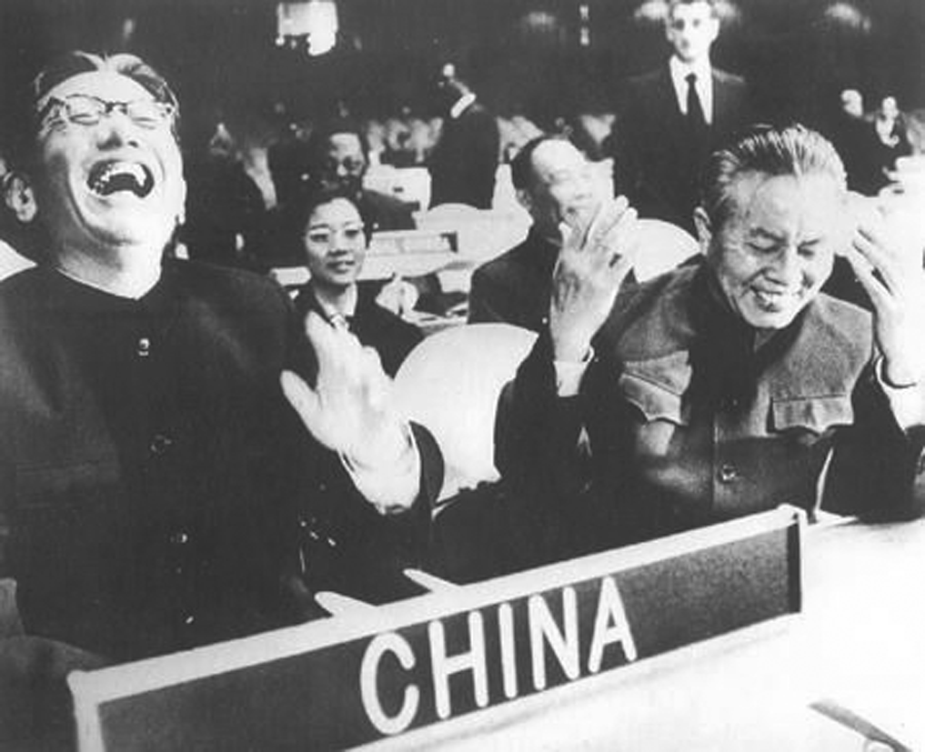

外交部部长乔冠华潇洒而豪放的大笑，被西方媒体描述为：“震碎了议会大厦的玻璃！”

5．引导学生回答：它记录了新中国外交史上的精彩瞬间和辉煌成就！历史被定格在这张笑脸上。你从乔冠华的开怀大笑中感受到了什么？

提示：自信的笑、胜利的笑；中国综合国力的增强、国际地位的提高；进一步表明美国的孤立政策失败；我国在外交上取得了更大的进展。

目标导学二：中美、中日建交

(一)中美建交

1．教师简要介绍：中美“乒乓外交”的一些故事。

2．史料展示：

“如果没有(中国)这个拥有七亿多人民的国家出力量，要建立稳定和持久的国际秩序是不可设想的。”

——美国总统尼克松

3．提出问题：从尼克松这句话中，可以看出美国对中国的态度有怎样的转变？

提示：美国不能不承认中国的发展和在国际事务中的作用。

4．史料展示：

20世纪60年代末70年代初，冷战的色彩越来越浓，世界战略格局已经发生重大变化：

(1)苏联军事力量迅速发展。美苏争霸进入“苏攻美守”的阶段。美国在与苏联的争霸中处于守势地位。

(2)与此同时，中苏关系发生急剧变化。“珍宝岛事件”使中苏关系恶化。中苏边境陈兵百万，剑拔弩张，大规模军事冲突有一触即发之势。苏联对中国造成极大威胁。

5．分组讨论：中美关系为什么会在20世纪70年代出现转机？

提示：从美国来讲，1.认识到中国在国际事务中的重要性，承认孤立中国政策的失败；2.增加对付苏联的资本，打中国牌牵制苏联；3.希望进入中国市场，获取经济利益。从中国来说，1.从整体上打破外交僵局，改善国际地位；2.牵制来自苏联的威胁，缓解国家安全压力；3.有助于解决台湾问题，实现中国统一。

6．教师总结：从中美各自所处的内外环境来看中美都需要接近，以实现战略上的主动。

7．史料展示：

周恩来：“你的手伸过世界最辽阔的海洋来和我握手——25年没有交往了啊！”

尼克松：“我感到很荣幸，终于来到了你们伟大的国家。”

8．教师提问：此次握手被誉为“历史性的握手”，后来尼克松总统深情地回忆这次握手时说：“当我们的手握在一起时，一个时代结束了，另一个时代开始了。”你如何理解尼克松所说的“一个时代结束，另一个时代开始”？

提示：结束的是中美敌对的时代；开启的是中美正常化的时代。(中美关系实现了正常化)

9．读课本，说说：美国在对台湾问题上的态度。

提示：美国承认只有一个中国，台湾是中国领土的一部分，承认中华人民共和国是中国的唯一合法政府。

10．教师提问：中美1972年建交了吗？是哪一年建交的？

提示：没有。1979年1月，邓小平访问美国，两国发表建交公报，美国承认只有一个中国，台湾是中国的一部分。中美两国关系最终实现了正常化。

11．教师总结：70年代是新中国外交取得重大成就的时代，除了中国恢复在联合国的合法席位和与美国的关系开始走向正常化之外，另一个重大的成就就是中日建交。

(二)中日建交

教师讲述：中日建交的基本情况。

1972年，田中角荣访华，中日两国正式建立外交关系，接着，许多国家纷纷与中国建立外交关系。

目标导学三：全方位外交

1．读课本，说说：改革开放新时期，我国的外交政策。

提示：改革开放后，中国继续奉行独立自主的和平外交政策，坚持和平共处五项原则。

2．图片展示：

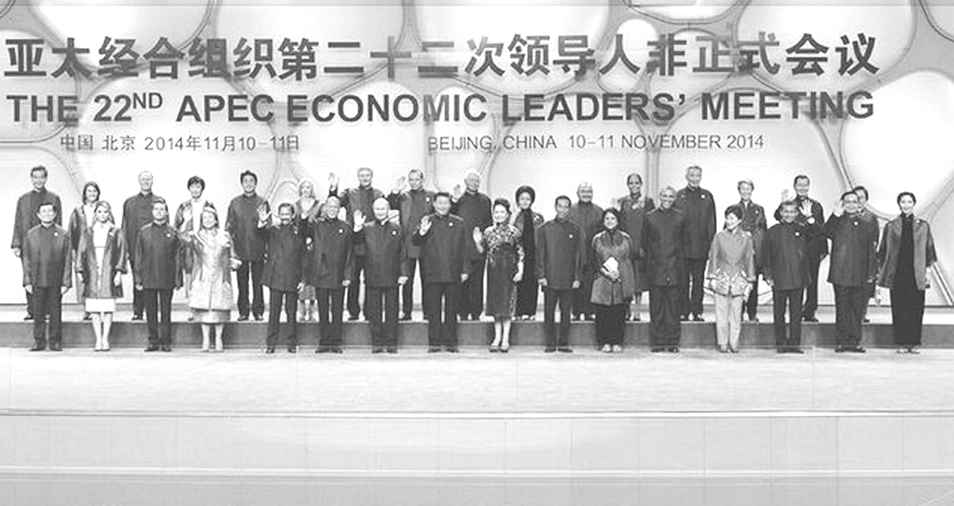

在北京举行的APEC会议

3．根据材料和课本，分组总结：改革开放后取得的外交成就。

提示：(1)中国注重改善和发展与周边国家的睦邻友好关系。

(2)中国积极发展全球伙伴关系、秉持共商共建共享的全球治理观。

(3)顺应和平、发展、合作、共赢的时代潮流，积极参与全球治理体系改革和建设。

(4)加强与联合国的合作，为解决区域性争端、维护世界和平和建立一个公正合理的世界新秩序而努力。

(5)中国广泛参与多边经济、社会领域的活动。

(6)中国举办各种国际会议。

4．教师总结：同学们总结得很好！中国在改革开放后，确实在外交上取得了一系列的成就，形成了全方位、多层次、立体化的外交布局。这与中国的国际地位不断提高有莫大的关系，中国现在成了维护和促进世界和平、稳定与发展的坚定力量，在国际事务中发挥着日益重要的作用。

三、课堂总结

通过本节课学习，我们看到了，中国的外交事业之所以如此辉煌，得益于我们祖国的强大；同样道理，我们每位同学想立足于社会，也必须努力武装自己，这样才能实现自己的人生价值，才能为祖国母亲美好的未来贡献力量。